Android 模拟器安装

1. \\ITEN\share\software\测试工具 中安装genymotion-2.2.0-vbox.exe
2. \\ITEN\share\software\测试工具 中获取adt-bundle-windows-x86_64-20140321.zip，解压后，设置genymotion的Android SDK路径，如E:/Android/adt-bundle-windows-x86_64-20140321/sdk  
   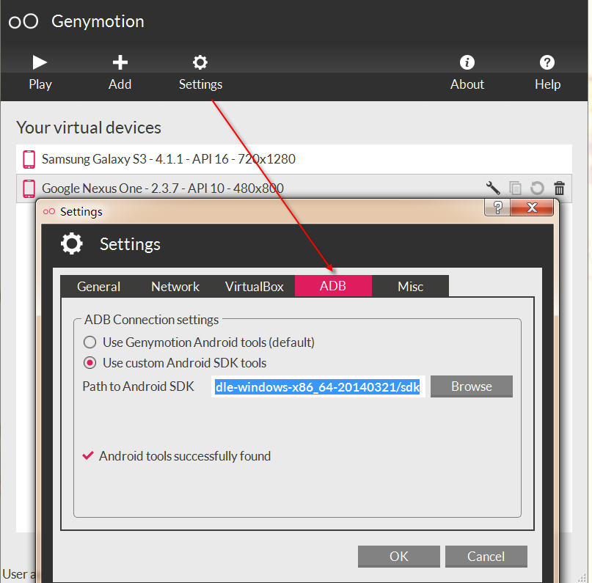
3. 启动genymotion下载所需设备
4. 运行Android虚拟机
5. \\ITEN\share\software\测试工具 Genymotion-ARM-Translation_v1.1.zip，拖动该文件进入虚拟机安装
6. 重启虚拟机
7. 拖动apk安装包进入虚拟机，完成安装。